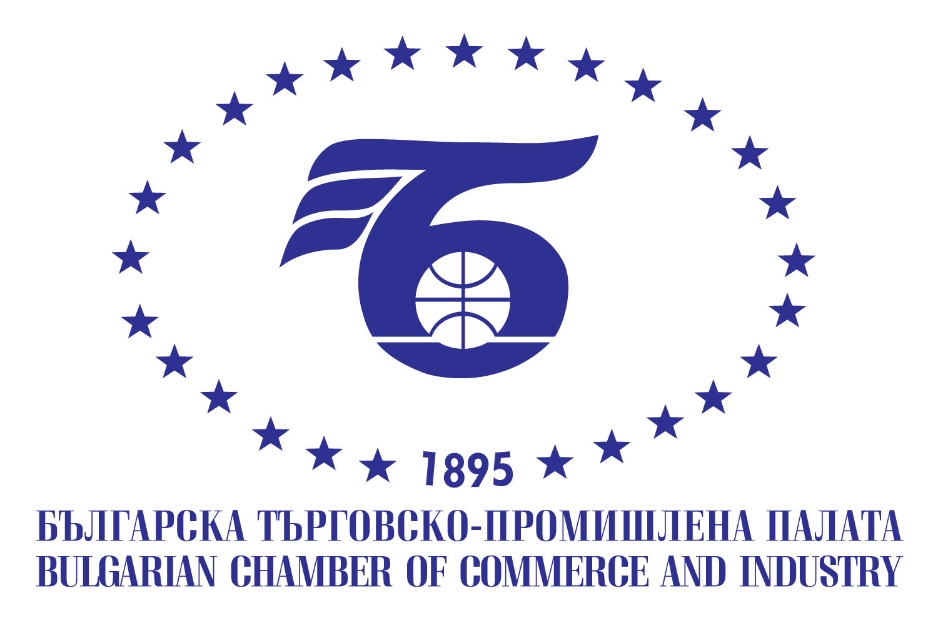

ПОКАНА  Уважаеми Дами и Господа,  Българската търговско-промишлена палата Ви кани на  Бизнес-семинар  «Казахстан-България: възможности за търговско-икономическо сътрудничество»  12 юни 2013 г.  от 10.00 ч., зала А, БТПП, ул. Искър 9, София  Предварителна програма:  09.30 -10.00 - Регистрация  10.00 -10.10 – Приветствие от ръководството на БТПП  10.10 – 10.20 – Приветствие от ръководителя на посолството на Казахстан г-н Темиртай Избастин  10.20 – 10.35 - Астанински икономически форум – разказ на участник (очаква се потвърждение)  10.35 – 10.50 – Инвестиционният климат на Казахстан, представител на Посолство на Казахстан  10.50 – 11.05 - Визовият режим на Казахстан, представител на Посолство на Казахстан  11.05 – 11.20 – Изказвания на бизнесмени, които са посещавали Казахстан  11.20 – 11.40 – Дискусия  11.40 – 11.50 - Заключително слово на ръководителя на посолството на Казахстан г-н Темиртай Избастин  11.50 -12.30 – Неформални разговори на чаша вино  Работни езици: български и руски език | РЕГИСТРАЦИОННА ФОРМА  По възможност, моля попълнете на английски език !  Company:.............................................................  Address:...............................................................  Tel:.....................................................................  Fax:….................................................................  Е-mail:.................................................................  Company representative:.....................................  ............................................................................  …………………………………………………  …………………………………………………  Position:………………………..........................  …………………………………………………  Business activity:…….........................................  ............................................................................  ............................................................................  Моля, желаещите да вземат участие да изпратят попълнена регистрационна карта на  e-mail: interdpt@bcci.bg в срок до  10.06.2013 /понеделник/  За допълнителна информация:  БТПП, дирекция „Международно сътрудничество и международни организации”, тел. 02 8117 489, 8117 494  Участието е безплатно!

